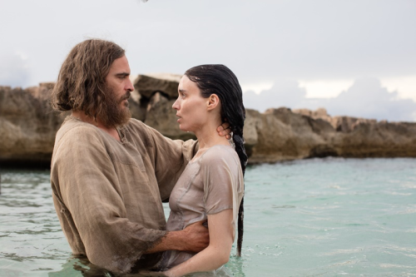
Máří Magdaléna
(Mary Magdalene)
Premiéra: 22. 3. 2018

UIP - Universal, Velká Británie, 2018
Režie: Garth Davis
Scénář: Helen Edmundson, Philippa Goslett
Hudba: Hildur Guðnadóttir, Jóhann Jóhannsson
Kamera: Greig Fraser
Hrají: Rooney Mara, Joaquin Phoenix, Chiwetel Ejiofor

Máří Magdaléna je životopisným dramatem o jedné z nejtajemnějších ženských postav naší civilizace. Narovnává obraz očité svědkyně umučení a vzkříšení Ježíše Krista, z níž dějiny udělaly prostitutku.
Máří Magdaléna patří k nejzáhadnějším biblickým postavám. Je opředena mnoha mýty, z nichž ten nejčastější z ní dělá bývalou prostitutku, kterou napravilo setkání s Ježíšem Kristem, a ten nejodvážnější jí přisuzuje úlohu jeho manželky. Garth Davis, režisér na Oscara nominovaného dramatu Lion, se z ní rozhodl tuhle mýtickou slupku sejmout a natočil dojemný a působivý příběh ženy, jež se provinila tím, že se narodila do špatné doby. V hlavních rolích historického dramatu hrají na Oscara nominovaní Rooney Mara (Máří Magdaléna), Joaquin Phoenix (Ježíš Kristus) a Chiwetel Ejiofor (apoštol Petr).
Mářině citlivé a přemýšlivé povaze se příčila představa, že skončí v domluveném sňatku s mužem, kterého jí vybral její otec. Neviděla však pro sebe jinou perspektivu, dokud se v její vesnici neobjevila skupina poutníků, kterou vedl charismatický Ježíš. Máří, okouzlená jeho povahou a názory, rázně zpřetrhala všechna pouta, která ji vázala k domovu, a stala se členkou Ježíšova průvodu směřujícího do Jeruzaléma. Jako jediná žena v jeho bezprostřední blízkosti od začátku pociťuje nevraživost ze strany Ježíšových učedníků. Ta narůstá úměrně tomu, kolik času s ní Ježíš tráví, a jak moc si začínají rozumět. Na obzoru se však již objevují hradby Jeruzaléma a s nimi i nevyhnutelná vidina mučednické Ježíšovy smrti na kříži. Na to však není Máří připravená…
„Když jsem si přečetl scénář Máří Magdalény, vůbec poprvé mi její příběh začal dávat smysl. Náš film není o prostitutce, protože to je výmysl. Naší ambicí je vyprávět její příběh tak, jak by se vyprávět měl,“ říká režisér Davis.

Přístupnost: nevhodné pro děti do 12 let
Žánr: historický/drama
Verze: anglicky s českými titulky
Stopáž: 120 min
Formát: 2D DCP, zvuk 5.1
Monopol do: 22. 3. 2021
Programování: Zuzana Černá, GSM: 602 836 993, cerna@cinemart.cz
Filmy si rezervujte přes objednávkový systém: http://objednavky.cinemart.cz
Uživatel + heslo je stejné jako pro přihlášení do www.disfilm.cz

